详细STM32 各种资料单：（从0开始）

第一份资料如下所示
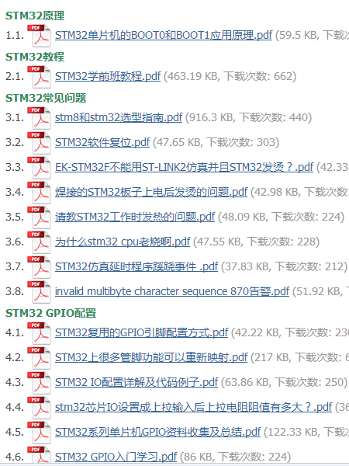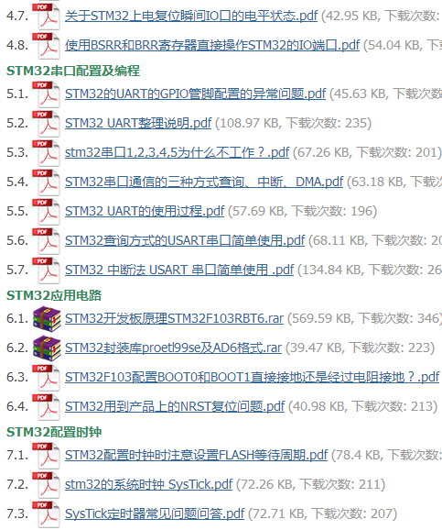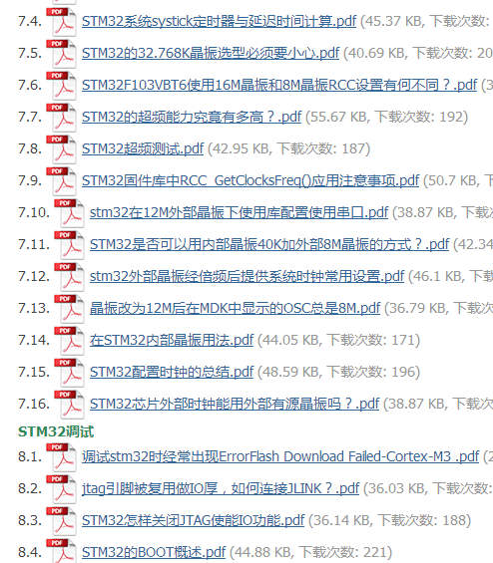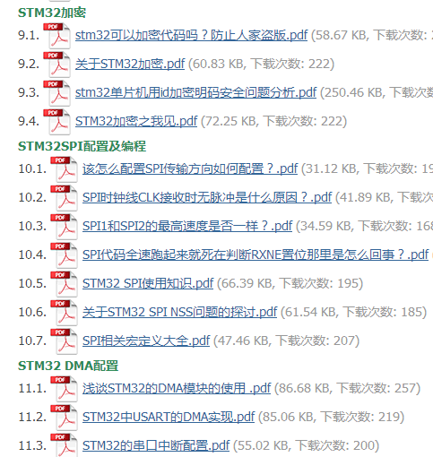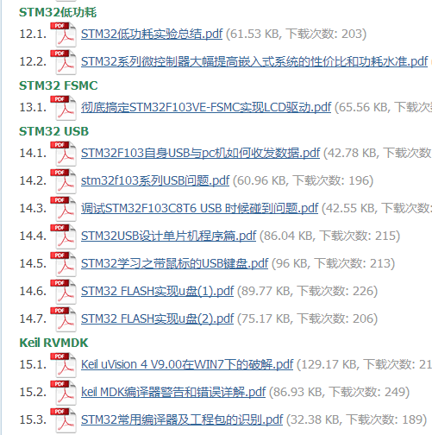

详细的从零开始到物联网开发stm32教程地址：
网盘地址：http://yun.baidu.com/s/1mguTDW0 文件大，可直接下载，预览可能要缓慢一些。

